**20万以下自行邀标操作流程及说明**

**一、20万以下自行邀标流程：**

1.招标立项

2.自行邀标备案（确定项目类型、确定邀请供应商信息、草拟采购文件）

3.发送采购文件给邀请供应商

4.用户单位组织评审、确定结果

5.纸质材料送招标办审核备案

6.招标办审核通过后，情况汇总表领导签字盖章，原件交用户单位，流程完结。

**二、操作说明：**

**1.立项（招标采购管理系统-招标立项）**

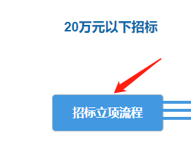

如图上图点击进入立项流程，完成立项。

**2.进行自行邀标备案流程**

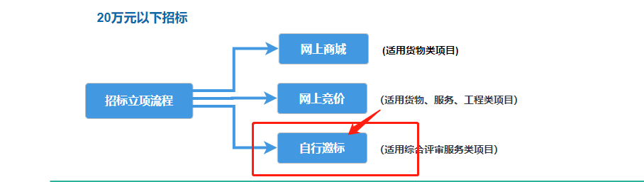

**2.1表单填写**

流程发起页面，可在流程中关联之前“招标项目立项流程”（注意：必须是完结的招标项目立项流程方可关联），关联后可自动带出立项中的项目名称及编号信息；

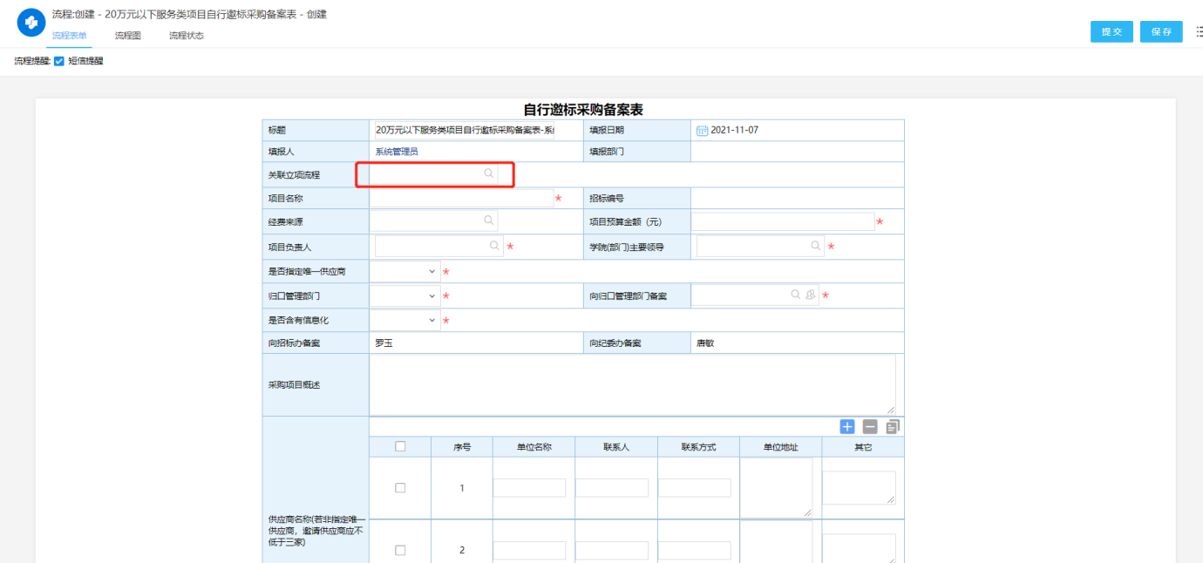

**2.2是否为单一来源项目**

若该自行邀标项目属于单一来源项目，需要填写单一来源理由及对应单一来源供应商信息，如下图：

“是否指定唯一供应商”选择【是】，并填写单一来源理由，按流程进行审批；

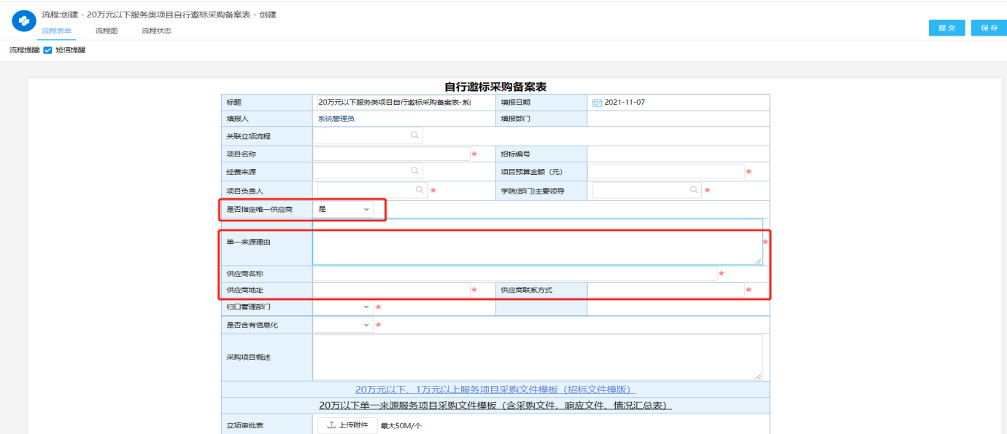

若非单一来源项目，邀请供应商信息不得少于三家，可点击加号自行添加，如下图：

“是否指定唯一供应商”选择【否】；

点击“**+**”自行添加列表，填写供应商相应信息；

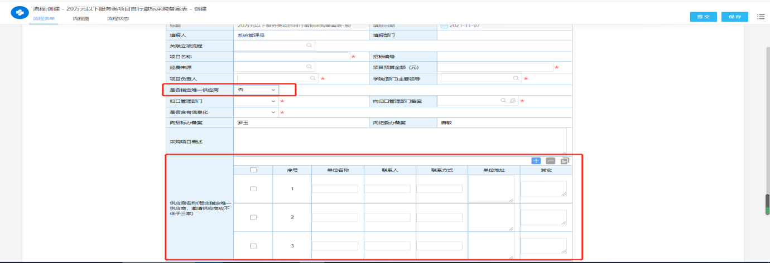

自行邀标采购文件已附模板，用户可点击下载。根据项目类型，按模板草拟采购文件初稿，并上传在表单处。

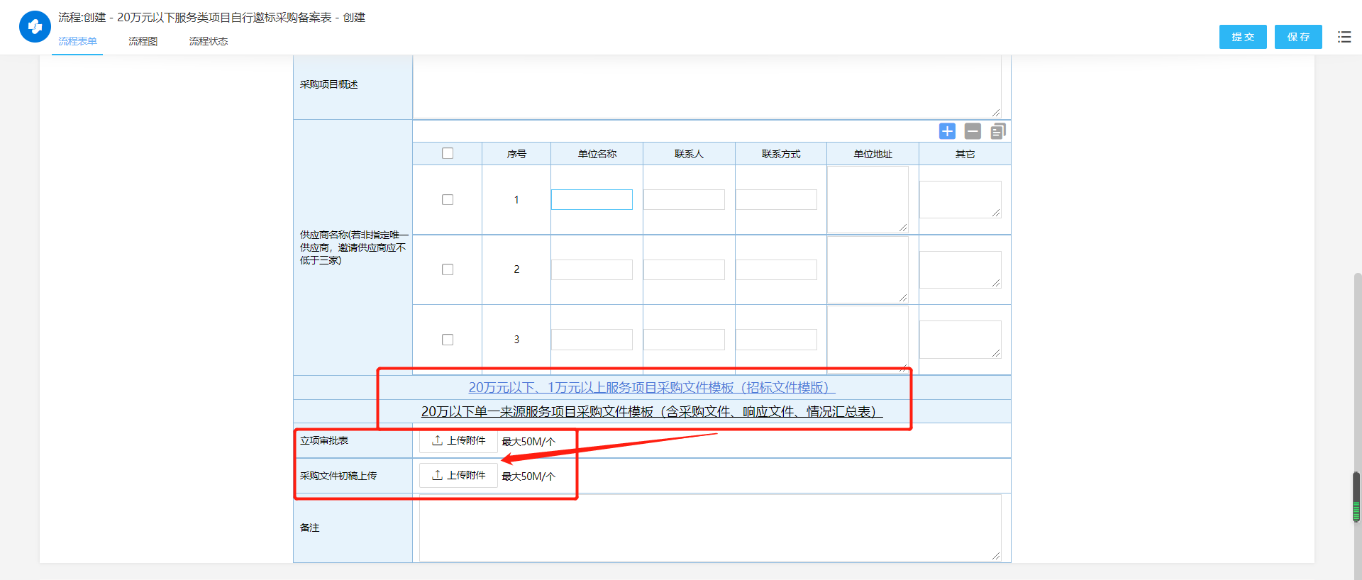

【立项审批表】：若已关联系统立项，此部分不需上传附件；

注：【招标编号】在流程提交后，会自动生成，不需要填写。

**2.3自行邀标采购文件填写参照：**

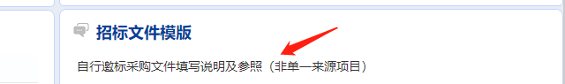

进入招标采购管理系统页面，右侧，自行下载

**三、自行邀标需交到招标办备案的纸质材料清单：**

1.立项表（打印）

2.20万以下自行邀请备案表（打印）

3.采购文件

4.三家供应商投标文件正本（单一来源方式就1家供应商响应文件正本）

5.评审纪要（单一来源方式不需要）

6.情况汇总表（需提供纸质材料经招标办审核后，招标办领导签字盖章后方可作为报销凭据）

**四、其他说明：**

1. 评标组织：用户单位按采购文件约定时间自行组织评审
2. 评审专家：用户单位内部外部都可，3位或以上单数
3. 评审材料：评审纪要、情况汇总表在采购文件模板中已附
4. 自行邀标项目要先到招标办备案，签合同、报销均需签字盖章后的情况汇总表。

5.供应商报价均不得高于预算价（预算价不得高于立项金额），否则为无效响应。